VJEŽBA 5. - Compositae

Cilj vježbe

- upoznati se s osnovama rada s Flora Croatica bazom podataka
- upoznati se s raznolikošću porodice Compositae u hrvatskoj flori
- analizirati podatke iz znanstvenih radova
- analizirati ekološke profile vrsta

Radni zadaci

- Koristeći se podacima iz baze podataka Flora Croatica izračunajte postotne udjele endemične flore na tri južnodalmatinska (a, b, c) i tri kvarnerska otoka (d, e, f).
Napomene: (1) prije pretrage flore pod „Nalazišta“ odabrati „Endemi“; (2) ime nalazišta upisati unutar zvjezdica *________*
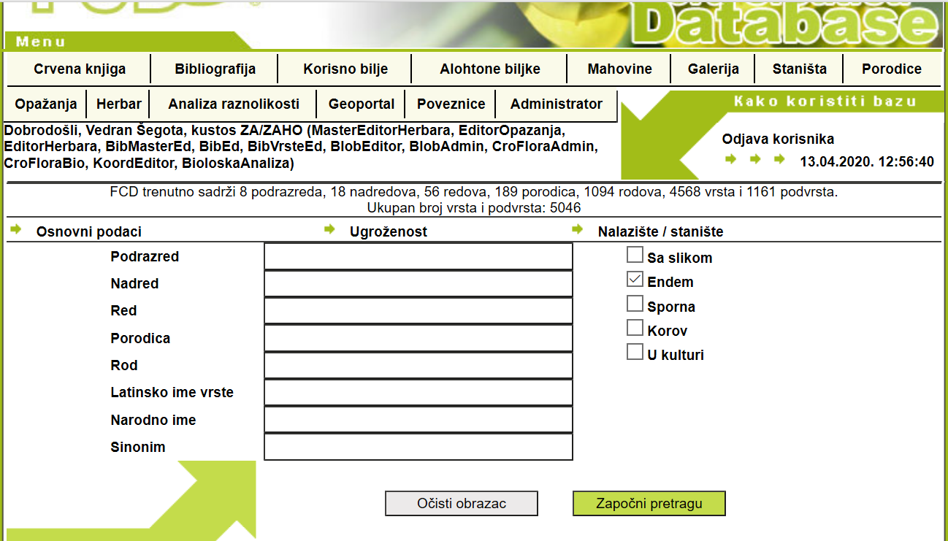
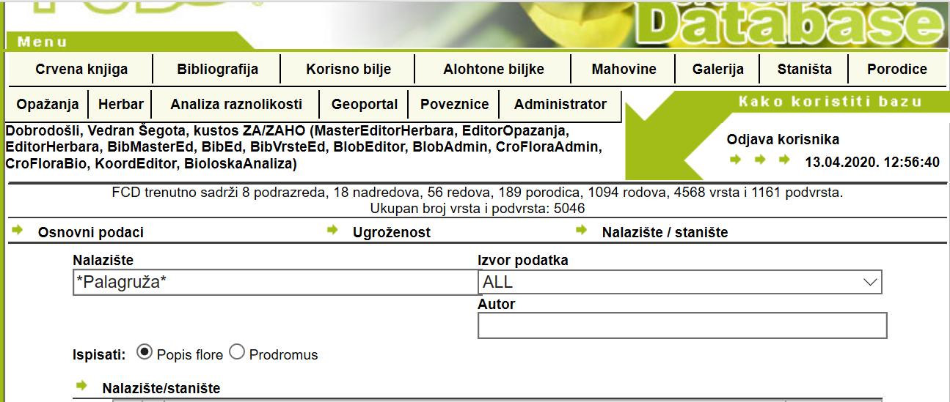
- Palagruža (skupno Mala i Velika Palagruža) ____%
- Kamik ____%
- Jabuka ____%
- Maman ____%
- Šailovac ____%
- Veli Dolfin ____%
- Opišite areal endemične vrste Senecio caroli-maly Horvatić u Hrvatskoj.

- Rod maslačak (Taraxacum) broji najviše vrsta unutar porodice Cichoriaceae u Hrvatskoj. Da li među njima ima endemičnih vrsta, kada su opisane i koji su im areali?

- U bazi podataka Flora Croatica analizirajte ekološke profile vrsta iz porodice Composiotae prema navedenim parametrima. Koristite modul „Analiza raznolikosti – Prostorni profili“, podatke s minimalnom preciznošću 5, a parametre birajte u padajućem meniju „Prostorne teme“.
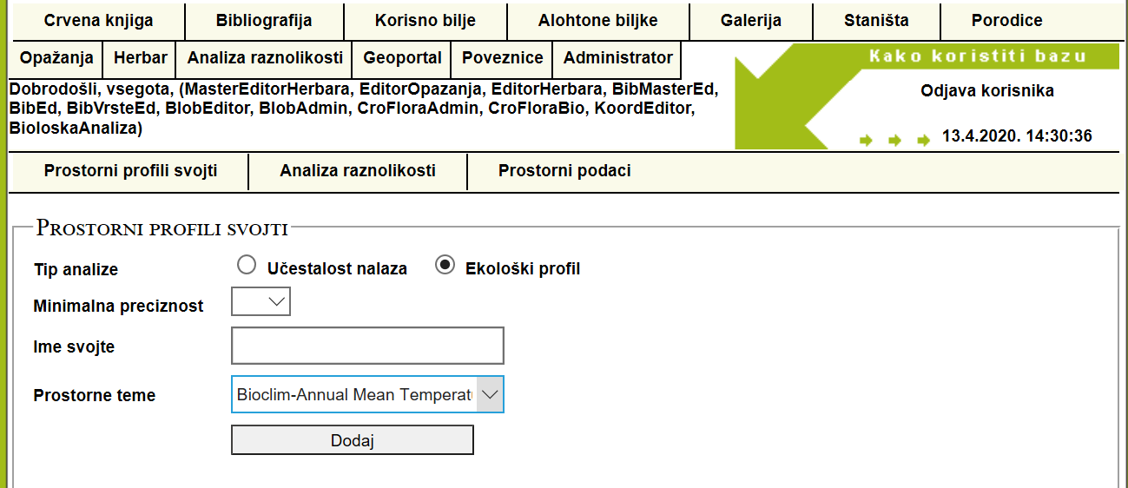
- u kojem rasponu nadmorskih visina je većina nalaza invazivne vrste Amorpha fruticosa?

- u kojem rasponu prosječnih godišnjih temperatura je većina nalaza invazivne vrste Tagetes minuta?

- kakva je distribucija invazivnih vrsta roda Bidens u Hrvatskoj po biogegorafskim regijama?

- Da li među invazivnim vrstama u Hrvatskoj postoje i neke vrste koje su klasificirane također i kao korisno bilje?

- Pročitajte rad Trinajstić I., Pavletić Zi. (1999): Centaurea dalmatica A. Kerner subsp. lubenicensis Trinajstić et Zi. Pavletić subsp. nov. from island of Cres (Croatia). Natura Croatica 8(1): 55-59. i ukratko pojasnite na osnovu čega je ova stenoendemična podvrsta s otoka Cresa odvojena od tipične podvrste? Da li je i prije opisa podvrste 1999. netko primijetio razlike u odnosu na tipičnu podvrstu?

- Konzultirajući radove Borovečki-Voska Lj. (2013): Senecio inaequidens DC. – nova alohtona vrsta u Hrvatskoj. Glasnik Hrvatskog botaničkog društva 1(4): 19-21. i Milović M., Pandža M. (2014): New localities of Senecio inaequidens DC. in Croatia. Natura Croatica 23(1): 219-227. odgovorite na pitanja o ovoj invazivnoj južnoaafričkoj vrsti:
- koji su dosada zabilježeni ili pretpostavljeni načini unosa vrste u Europu?

- da li je vrsta invazivna i izvan Europe?

- da li je vrsta naselila Pirenejski, Apeninski i Balkanski poluotok (navedite države)?

- u kojem se smjeru u Europi pretpostavlja širenje vrste i što joj je ograničavajući faktor?

- da li se vrsta može suzbiti ispašom?

- na kojem tipu staništa je vrsta dosada zabilježena u Hrvatskoj?

- Za one koji žele znati više: O uzgoju buhača u Dalmaciji pročitajte pregledni članak Benić Penava, 2012: Proizvodnja buhača u Dubrovačkom kotaru između dva svjetska rata. Ekonomska i ekohistorija 3(8): 108-115.

